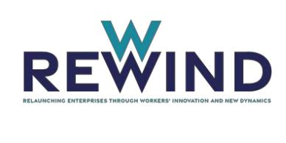

REWIND

Nyhetsbrev 3 - Transnationellt utbildningstillfälle i Rom



I det här nyhetsbrevet kommer vi att dela med oss av de viktigaste lärdomarna och resultaten av vår transnationella personalutbildningsverksamhet (LTTA) i Rom i maj 2024!

**Vad l**ä**rde vi oss och upplevde tillsammans?**

Utbildningsprogrammet syftade till att ta fram information och bedömningar om de olika faktorer som underlättar affärskontinuitet, att behålla arbetstillfällen men också sånt som ökar **f**ö**retagens sociala ansvar** (från

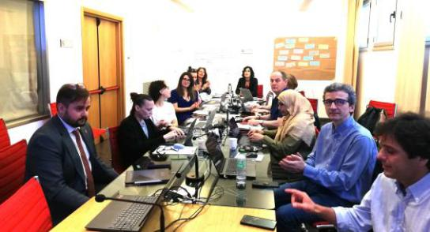

[jämställdhet mellan könen](https://www.legacooplazio.it/commissione-pari-opportunita/) till [hållbarhetspraxis)](https://www.legacooplazio.it/commissione-pari-opportunita/). Det var en möjlighet till att stärka vår kompetens och kunskap om **WBO (workers buy-out)** och kooperativet

genom italienska erfarenheter och **intressenters vittnesmål**. Vi kunde diskutera och reflektera över varje partnerlands verklighet och värdefulla överförbara element för vårt **projekts diversifierade verktyg.**

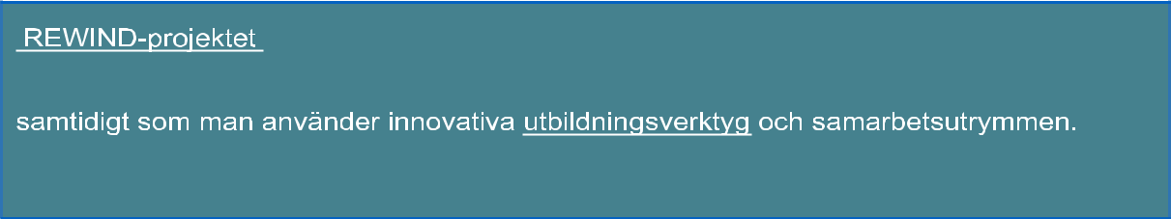

**STUDIEBES**Ö**K : Fenix Kooperativ**

På den italienska marknaden är [Fenix Pharma](https://fenixpharma.it/) det första kooperativa företaget som är verksamt inom distribution av läkemedel, medicintekniska produkter och kosttillskott. År 2011 beslutade ett stort multinationellt läkemedelsföretag plötsligt att lämna den europeiska marknaden, vilket var förödande för de anställda. I Italien bestämde sig 40 anställda och fem tidigare chefer för att starta om företaget.



De första åren var svåra, men med ett starkt engagemang från anställda i 40–50-årsåldern (alla med lika lön runt 1200€) och frekventa möten internt och med externa experter, kom

man i gång. Daniela Angher, nu VD för Fenix Pharma-kooperativet, förklarar hur det [rewindproject.net](https://rewindproject.net/)



Projekt 2022-1-KA220-VET-000088929

Finansieras av Europeiska unionen. De åsikter och åsikter som uttrycks är dock endast författarens/författarnas och återspeglar inte

nödvändigtvis EU:s eller Europeiska genomförandeorganet för utbildning och kultur (Eacea). Varken Europeiska unionen eller EACEA kan hållas ansvariga för dem.

och och



individuella engagemanget och omsorgen om varandra var avgörande (arbetstagare, leverantörer och kunder i win-win-situationer). En viktig aspekt var förändringen av den strategiska visionen. "Om du har varit anställd i hela ditt liv är det en helt annan sak att hitta dig själv i rollen som företagare. Du måste ändra ditt tankesätt, du är den verkliga aktören och inte längre verkställaren. Du måste vara redo att ta dig fram, att ta risker, att inte ta något för givet. Besluten kan då genomföras snabbare”. De drog nytta av Legacoops strategiska stöd och använde de finansiella hävstänger som föreskrivs i [Marcora-lagen](https://gr.boell.org/sites/default/files/uploads/2015/10/the-marcora-law.pdf) för att stödja WBO:er i Italien. Kooperativet har idag en balanserad ekonomisk situation, många uppdrag och ett 100-tal anställda.

**FORSKNING & FAKTA :**  **35** å**r av WBO som kooperativ**



Det är lättare att skapa WBO:er i sektorer med låg kapitalintensitet och sektorer som sysselsätter en kvalificerad/erfaren arbetskraft



79 % av WBO:erna är verksamma inom tillverkningssektorn



Livslängden för WBO:er är högre än den genomsnittliga livslängden totalt sett Livslängden och överlevnadsgraden för WBO:er bekräftar effektiviteten i denna aktiva sysselsättningspolitik



Rewind-projektet kommer att genomföra en aktionsforskning som beskriver gynnsamma ekosystem för WBO och policyrekommendationer med hjälp av lokala fallstudier, jämförande data och guidade intervjuer.

**Vad arbetade vi med och delade tillsammans?**

Det transnationella utbildningstillfället syftade också till att **bygga upp digitala**

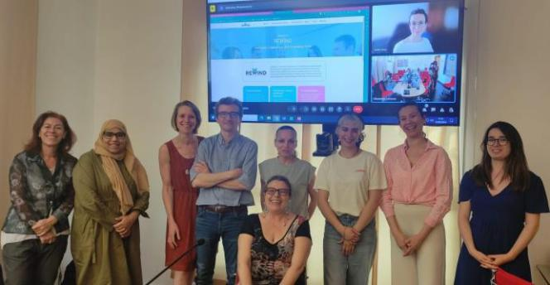

**f**ä**rdigheter** för utformning

utveckling av onlinekurser

onlinetjänster. Personalutbildningen erbjöd också ett tillfälle att brainstorma om våra verktyg, hur vi kan stödja eleverna, hur vi kan göra den interaktiva portalen mer attraktiv, **dela moduler**, innehåll och videor som skapats online.

**NYHET!** Plattformen för e-lärande är redo att användas. Du kan

nu skapa din egen profil! <https://rewind.disruptia.es/>



[rewindproject.net](https://rewindproject.net/)

Projekt 2022-1-KA220-VET-000088929

Finansieras av Europeiska unionen. De åsikter och åsikter som uttrycks är dock endast författarens/författarnas och återspeglar inte

nödvändigtvis EU:s eller Europeiska genomförandeorganet för utbildning och kultur (Eacea). Varken Europeiska unionen eller EACEA kan hållas ansvariga för dem.

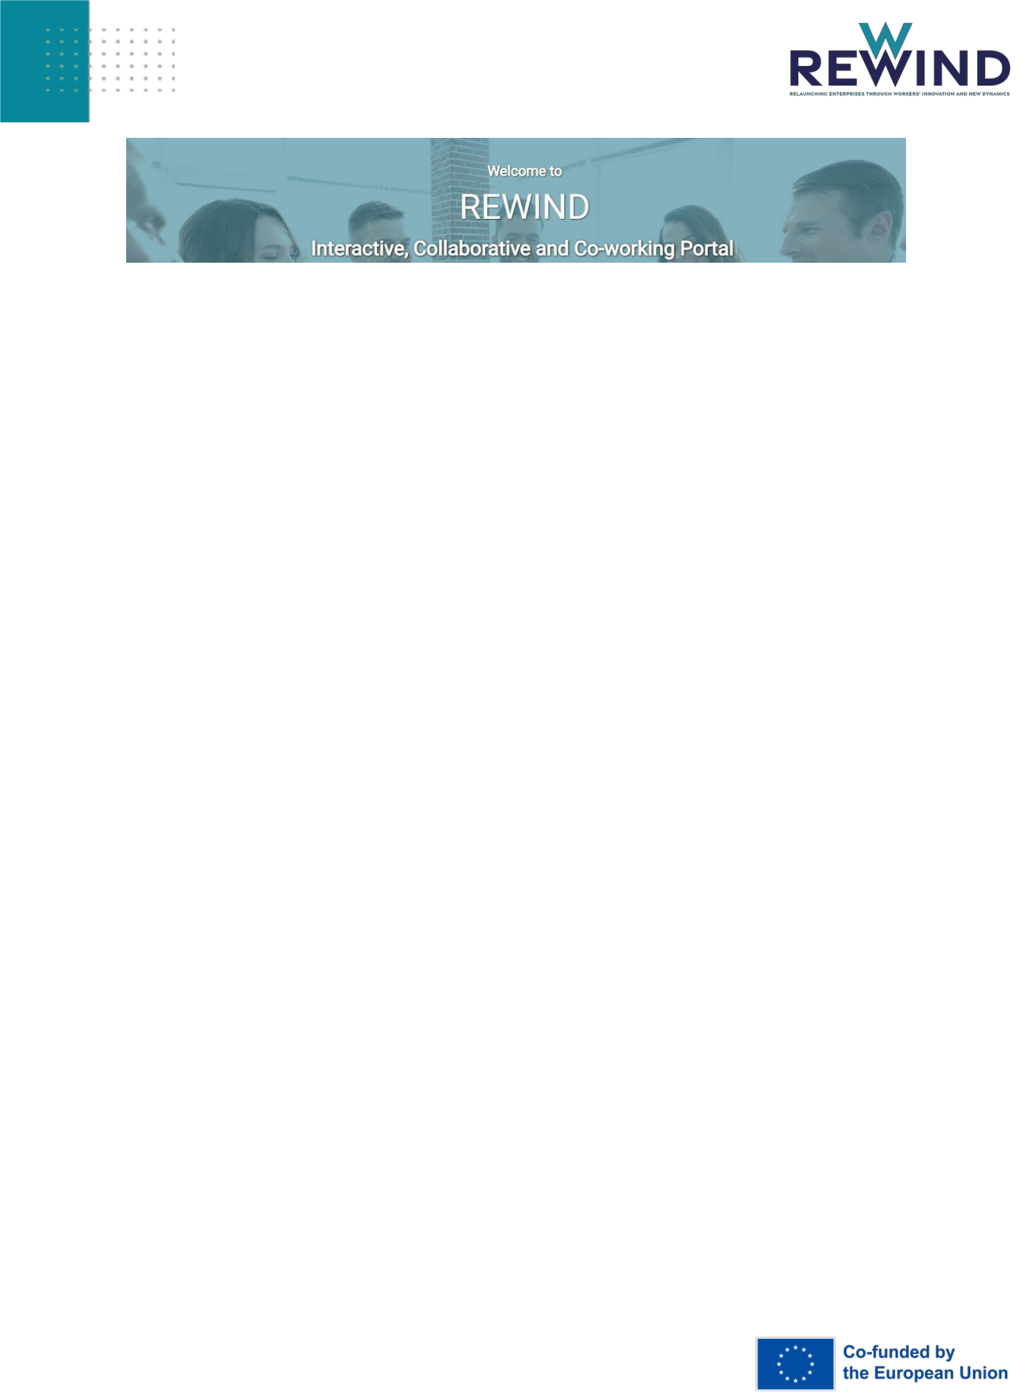

[rewindproject.net](https://rewindproject.net/)

Projekt 2022-1-KA220-VET-000088929

Finansieras av Europeiska unionen. De åsikter och åsikter som uttrycks är dock endast författarens/författarnas och återspeglar inte

nödvändigtvis EU:s eller Europeiska genomförandeorganet för utbildning och kultur (Eacea). Varken Europeiska unionen eller EACEA kan hållas ansvariga för dem.